Religión Digital Vaticano
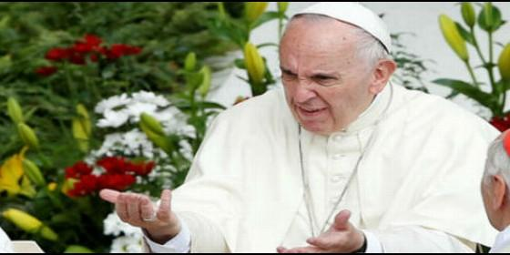
El Papa, enfadado, habla con dos cardenales

El motu proprio 'Como una madre amorosa' reforma el Código canónico

El Papa decreta la expulsión de los obispos que oculten casos de abusos sexuales

Entre las denominadas 'causas graves' se incluye la negligencia de los obispos
Redacción, 04 de junio de 2016 a las 14:25
La Santa Sede echará a los eclesiásticos que omitan actos que hayan provocado daños a otros
El papa Francisco ha decretado la expulsión de aquellos obispos que muestren un comportamiento negligente u oculten información en relación con los casos de abusos sexuales hacia menores o adultos vulnerables. La Santa Sede publicó hoy el motu proprio (documento papal) "Como una madre amorosa" con el que se refuerzan los artículos del Código de Derecho Canónico en los que se estipula la posibilidad de expulsar a un eclesiástico por "causas graves".
"Con el presente documento pretendo precisar que entre las denominadas 'causas graves' se incluye la negligencia de los obispos en el ejercicio de sus funciones, particularmente en relación con los casos de abusos sexuales a menores y adultos vulnerables", señala el pontífice.
El Código de Derecho Canónico establece en su artículo 193 que "nadie puede ser removido de un oficio conferido por tiempo indefinido, a no ser por causas graves". El documento presentado este sábado por el papa Francisco consta de cinco artículos y en el primero de ellos se señala que aquellos con responsabilidad en la Iglesia "pueden ser legítimamente retirados de su cargo si, por negligencia, haya omitido actos que hayan provocado daños a otros".
Estos daños pueden referirse a personas físicas o a la propia comunidad y el perjuicio podrá ser "físico, moral, espiritual o patrimonial". El obispo puede ser retirado solamente si haya fallado objetivamente de manera muy grave a sus responsabilidades pero, en el caso de que se trate de abuso a menores, "es suficiente que el fallo sea 'grave". En el segundo y el tercer artículo de esta reforma, el papa aborda el proceso mediante el cual un obispo podrá ser suspendido de su cargo.
En los casos en los que se den "serios indicios" de un comportamiento negligente, las congregaciones competentes de la Curia Romana podrán dar inicio a una investigación, avisando previamente al sujeto estudiado, a quien se le concederá la posibilidad de defenderse. Una vez se alcance una sentencia y se considere oportuna la suspensión del obispo, la Congregación podrá optar, "en base a las circunstancias del caso", si publicar "en el tiempo más breve posible" el decreto de suspensión o invitar al obispo a presentar su renuncia.
El obispo contará con un plazo de 15 días para presentar su renuncia y, si no se pronuncia en dicho plazo, la Congregación emitirá entonces el decreto de suspensión. En cualquier caso, la decisión de la Congregación deberá ser sometida a la aprobación del pontífice quien, antes de asumir una decisión definitiva, convocará un Colegio de juristas.
En el documento Francisco señala que la Iglesia ama a todos sus hijos pero "cura y protege con un afecto muy particular a los pequeños e indefensos", como los niños o los adultos vulnerables. Esta reforma entrará en vigor a partir de mañana, una vez sea publicada en la gaceta oficial de la Santa Sede, L'Osservatore Romano.
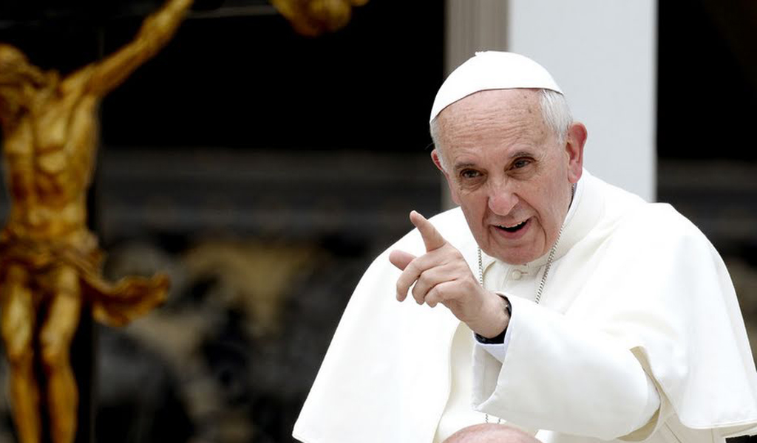
Nota del P. Lombardi sobre la Carta Apostólica "Como una madre amorosa"
La Carta Apostólica insiste en la importancia de la atención vigilante a la protección de los niños y adultos vulnerables, que requieren "una particular diligencia".
Por eso precisa que entre las "causas graves" que justifiquen la remoción de los cargos eclesiásticos, también de los obispos, se encuentra la negligencia en relación con los casos de abuso sexual de menores de edad o adultos vulnerables.
Se trata de una ley que establece un procedimiento que debe seguirse para la aplicación de un artículo que se encuentra ya en el CIC y el CCOO (CIC 193§1, CCOO 975§1)
No se trata de un proceso penal, porque no se trata de un "delito" llevado a cabo, sino de casos de "negligencia" por parte de los obispos o superiores religiosos.
La "investigación" en casos de negligencia corresponde a las congregaciones competentes, que son cuatro:
Obispos
Evangelización de los Pueblos
Iglesias orientales
Institutos de vida consagrada y Sociedades de Vida Apostólica
No está llamada en causa la Congregación para la Doctrina de la Fe, porque no se trata de los delitos de abuso, sino de negligencia en el cargo.
En las congregaciones ya se encuentran oficinas disciplinarias o similares.
Hay que tener en cuenta dos puntos:
- La falta de diligencia también puede exisitr "sin grave culpa moral" del Obispo (art 1§2.).
- Para la remoción, en el caso de abuso de menores ", es suficiente que la falta de diligencia sea grave" (art.1§3), mientras que en otros casos se requiere una falta de diligencia "muy grave" (art.1§2) .
Por tratarse de decisiones importantes sobre los obispos, la aprobación específica depende del Santo Padre. (Esto no es nuevo).
Nuevo sin embargo, es el establecimiento de un "colegio de juristas" que asistirá al Santo Padre antes de tomar una decisión definitivas. Se puede prever que dicho colegio esté formado por cardenales y obispos.
Nota: Tratándose de una normativa sobre procedimientos no se plantea la cuestión de retroactividad o menos porque existía ya la ley sobre la posibilidad de remoción "por causas graves". A partir de ahora el procedimiento para la aplicación del art. 193§1 es el establecido.
